Kurzbericht zu

*Variant of Interest (VOI): A.27*

Hintergrund: Auf Grund der vermehrten Detektion der SARS-CoV-2 Variante A.27 innerhalb von Genomsequenzen aus Deutschland wurden die aktuell verfügbaren Informationen zusammengetragen

Stand: 30.03.2021

***Fazit:*** *Die Autoren halten es für wichtig die Detektionshäufigkeit und phänotypischen Besonderheiten der SARS-CoV-2 Variante A.27 im Detail zu beobachten, da sie Mutationen aufweist, die sowohl mit höherer Übertragbarkeit, als auch mit reduzierter Antikörperreaktivität assoziiert sind. Die A.27 Linie wurde in Deutschland erstmals in KW 01 nachgewiesen und erreichte in KW o8 einen Anteil von mehr als 5%, insbesondere in BW, der seither allerdings deutlich abfällt. Die Linie wurde weiterhin auch in anderen europäischen Ländern (UK; F, SLO) und in Afrika (Mayotte) nachgewiesen. Aber sowohl international, als auch der Trend in Deutschland deuten darauf hin, dass A.27 sich nicht gegenüber B.1.1.7 durchsetzen wird, da die Fallzahlen konstant bleiben und keine starke Ausbreitung feststellbar ist.*

# Epidemiologische Informationen

## International (Kontext)

## Bisher wurden 218 Genome auf GISAID (Stand 29. März) hochgeladen, sie stammen aus 17 (meist europäischen) Ländern.

## Obwohl der erste Nachweis Mitte Dezember in Dänemark erfolgte konnten 143 Genome aus Frankreich identifiziert werden (davon 12 aus Mayotte), das weißt auf einen Ursprung bzw. Verbreitung in/aus Frankreich hin

## *[inoffiziell]* Kollegen aus der nördlichen Côte d'Ivoire (Elfenbeinküste) haben im Februar die Verdrängung von zuvor dominanten Varianten (auch VOC/VUI) bei gleichzeitigem Auftreten und starker Verbreitung von A.27 festgestellt. Ausbreitung von A.27 im März in Côte d'Ivoire (17/52 Genome im März: 32%)

## Deutschland

Wir konnten am RKI bisher 424 A.27-Genome aus Deutschland identifizieren. Die früheste Sequenz stammt ebenfalls aus BW und erfolgte in KW1. Zunächst stieg der Anteil dieser Variante an alle Sequenzen bis KW8 (1,3%) an, ist aber seitdem zurückgegangen (0,6% in KW11).

Die Anzahl der detektierten A.27-Gesamtgenomsequenzen die entweder via desh (421) an das RKI übermittelt wurden oder im Rahmen des IMS-SC2-Lanornetzwerkes am RKI sequenziert wurden (3) ist in Abb2 dargestellt.

|  |  |  |  |  |  |  |  |  |  |  |  |  |  |  |  |  |  |  |  |  |  |  |  |  |  |
| --- | --- | --- | --- | --- | --- | --- | --- | --- | --- | --- | --- | --- | --- | --- | --- | --- | --- | --- | --- | --- | --- | --- | --- | --- | --- |
| |  |  |  |  |  |  |  |  |  |  |  |  | | --- | --- | --- | --- | --- | --- | --- | --- | --- | --- | --- | --- | | KW01 | KW02 | KW03 | KW04 | KW05 | KW06 | KW07 | KW08 | KW09 | KW10 | KW11 | **2021** | | 3 | 2 | 7 | 29 | 40 | 53 | 61 | 93 | 48 | 58 | 30 | **424** |   Abbildung 1: Anzahl der detektierten A.27 Gesamtgenomsequenzen am RKI pro Kalenderwoche (KW) |  |

Die überwiegende Mehrheit wurde von Laboren aus BW übermittelt (n = 375; 88%). Von den 424 zählen mind. 63 zur Stichprobe und mindesten 165 zu Verdachtsproben (Rest unbekannt)

Zu den 424 Gesamtgenomsequenzen wurden 94 korrespondierende Fälle im Meldesystem identifiziert. Diese verteilen sich auf die folgenden Bundesländer:

|  |  |
| --- | --- |
| Baden-Württemberg (BW) | 87 |
| Bayern | 1 |
| Mecklenburg-Vorpommern | 1 |
| Nordrhein-Westfalen | 2 |
| Rheinland-Pfalz | 3 |

Die Fälle wurden zwischen KW 03/2021 und KW 11/2021 gemeldet

Abbildung 2: Epicurve der identifizierten Meldefälle zur Variante A.27 (n=94).

Hauptverbreitungsgebiet in BW ist der LK Rhein-Neckar-Kreis mit 31 Fällen, sowie LK Neckar-Odenwald-Kreis, und LK Karlsruhe mit je 11 Fällen, danach folgen SK Heidelberg (n=10) und LK Rems-Murr-Kreis (n=9). Die örtliche Nähe lässt auf ein regionales Geschehen schließen.

Für 3 Fälle wurde eine Hospitalisierung angegeben, eine Person im LK Rhein-Neckar-Kreis verstarb.

Abbildung 3: Altersverteilung der gemeldeten Fälle (n=94).

# A.27-Variantenprofil

PANGO lineages profile: <https://cov-lineages.org/lineages.html>

|  |  |  |  |  |  |
| --- | --- | --- | --- | --- | --- |
| Lineage | Most common countries | Earliest date | Number designated | Number assigned | Description |
| [A.27](https://cov-lineages.org/lineages/lineage_A.27.html) | France 58.0%, Slovenia 11.0%, Mayotte 6.0%, United Kingdom 4.0%, Germany 3.0% | 2020-12-14 | 24 | 209 | Mayotte/ European cluster with 18 changes in the long branch leading to this cluster, including 7 NS changes in the spike (L18F, L452R, N501Y, A653V, H655Y, D796Y, G1219V), on a 614D background. pango-designation issue #11. |

Abbildung 4: Lineage Beschreibung von PANGO lineages auf <https://cov-lineages.org>

* Die Variante zeichnet sich durch eine hohe Zahl von spezifischen (lineage defining) Mutationen aus die von anderen VOC/VOI bekannt sind.
* Insgesamt hat A.27 18 definierende Mutationen, davon 7 Aminosäure-Substitutionen im Spike Protein (L18F, L452R, N501Y, A653V, H655Y, D796Y, G1219V)  
  🡪 einige dieser Mutationen sind mit erhöhter Übertragbarkeit des Virus und/oder Immun-Escape assoziiert.

# Virologische Informationen

Abb. 5 zeigt ein dreidimensionales Modell des Spike (S)-Proteins der SARS-CoV-2 Linie A.27 mit den Linien-typischen Aminosäure-Polymorphismen als Komplex mit dem zellulären ACE2 Rezeptorprotein. Die Struktur zeigt die veränderten Aminosäure-Mutationen in (i) der Rezeptorbindungsdomäne N501Y (increased transmission) und L452R (reduce antibody neutralization), sowie A653V/H655Y (in der Nähe der S1/S2 Furin-Spaltstelle an den Positionen 681, sowie D795Y in der Nähe der essentiellen TMPRSS2-Spaltstelle an Position 815.

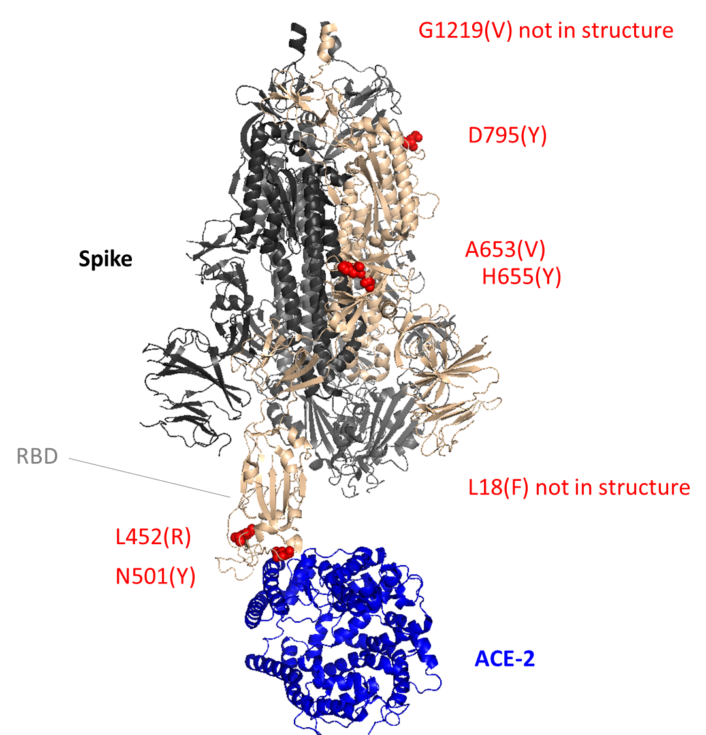

Abbildung 5: The trimeric Spike protein of SARS-CoV-2 (PDB: 7kj2, Xiao et al., (2021) Nat Struct Mol Biol 28: 202-209) is depicted in complex with its cellular receptor ACE-2. The variant residues of lineage A.27 are labeled on one subunit with the A.27 amino acids indicated in parentheses. RBD, receptor binding domain.